|  |
| --- |
| https://lh5.googleusercontent.com/cgN-uzOJBAt2De1EgGMN6Jer2bLvC94Zpza6kgvcAD3KNukigCfC3V4kB6ENrkLRxQ1ket9jTxhQotk0fzgOaZr-ZvyWz7isc7JHiQEdWpoAXtqQEj5XfPJEqBlp60WS-AKFuwMeHEUqlxgyO1aKogrUKC5R6OctDK5VbqCCBTr-UjXvYBcmpRqSV1A |
| МИНОБРНАУКИ РОССИИ  Федеральное государственное бюджетное образовательное учреждение  высшего образования  **«МИРЭА – Российский технологический университет»**  **РТУ МИРЭА** |

Институт комплексной безопасности и специального приборостроения

Кафедра КБ-4 «Интеллектуальные системы информационной безопасности»

**Клиент-серверные системы управления банком данных**

**Практическая работа № 1**

**Работа со сторонними базами данными. Построение и оптимизация**

**ОТЧЕТ**

Выполнил студент группы:

БСБО-07-20

Любовский С.В.

**Москва 2022г.**

Задание на практику:

1. Скачать демонстрационную базу данных PostgreSQL с официального сайта - [базы данных полетов за один месяц](https://edu.postgrespro.ru/demo-small.zip)
2. Установить базу данных при помощи SQL-скрипта в комплекте с базой.
3. Построить ER-диаграмму демонстрационной базы данных (можно использовать сторонний софт для построения диаграмм, например datagrip)
4. Предложить 5 способов оптимизации БД (нарушения НФ, [оптимизация типизации](https://postgrespro.ru/docs/postgrespro/13/datatype), оптимизация [производительности](https://postgrespro.ru/docs/postgrespro/13/performance-tips), [ограничения](https://postgrespro.ru/docs/postgrespro/13/ddl-constraints#DDL-CONSTRAINTS-CHECK-CONSTRAINTS), лишние связи и тд.)

Отчет оформить в формате doc (docx) или pdf и выслать на проверку

**Выполнение задания**

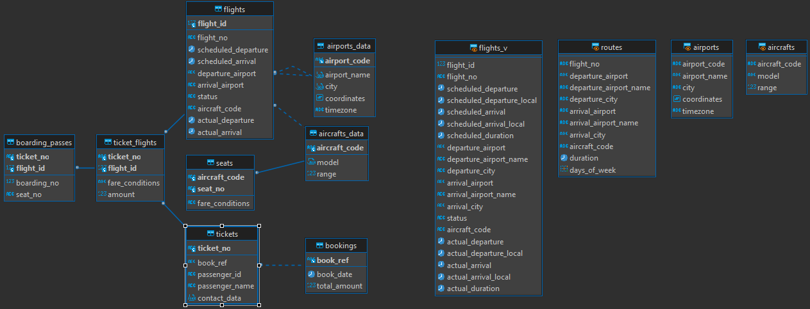**3.** Построить ER-диаграмму демонстрационной базы данных (можно использовать сторонний софт для построения диаграмм, например datagrip)

Рисунок 1. ER-диаграмма

**4.** Предложить 5 способов оптимизации БД (нарушения НФ, [оптимизация типизации](https://postgrespro.ru/docs/postgrespro/13/datatype), оптимизация [производительности](https://postgrespro.ru/docs/postgrespro/13/performance-tips), [ограничения](https://postgrespro.ru/docs/postgrespro/13/ddl-constraints#DDL-CONSTRAINTS-CHECK-CONSTRAINTS), лишние связи и т.д.):

1. Можно попробовать нормализовать базу, например вынести данные о пассажире из таблицы билета (passenger_id, passenger_name, contact_data).

2. Из частых запросов по таким данным можно выявить запрос на получение билетов по имени пассажира, можно добавить составной индекс на его ФИО (или на passenger_id если у нас будет отдельная таблица для пассажира)

3. Также можно вынести из информации об аэропортах данные о городах и их тайм зоны.

4. Можно реализовать архивацию таблиц билетов, т. к. она является самой большой в базе. Реализовать архивацию билетов, даты которых > 30 дней назад.

5. Из оптимизации типов можно отметить частое использование JSONB. В части случаев (например данные по пассажиру) можно отказаться от использования JSONB и использовать обычные строковые колонки. JSONB при вставке и обновление совершает дополнительные операции преобразования, а сам тип, является не оптимальным по хранению в памяти.